Καλησπέρα Γιάννη
Θα σε παρακαλούσα για τα επόμενα:
Στην ιστοσελίδα του σχολείου μας καλό είναι να δημιουργηθεί χώρος προβολής για τους Διαγωνισμούς Δημιουργικών Πειραμάτων που διοργανώνει το σχολείο μας (όπως για το Συνέδριο Θεολογίας, τον Μαθητικό Διαγωνισμό Ελληνικής Γλώσσας κλπ).
Προς τον σκοπό αυτό μπορείς να βάλεις τον τίτλο:
«Διαγωνισμοί Δημιουργικών Πειραμάτων για Λύκεια και Γυμνάσια»
Από κάτω το εξής σχέδιο:
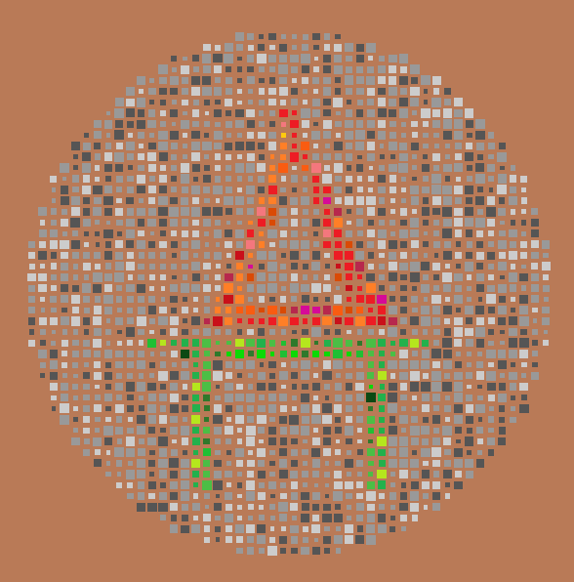

Και από κάτω:
Καινοτόμος Δράση του σχολείου από το 2013, που αποτελεί και Καλή Πρακτική Διάχυσης
Πατώντας επάνω θα παραπέμπεις στις «δραστηριότητες που διοργανώνει το σχολείο». Εκεί θα συγκεντρώσουμε όλα τα σχετικά.

Επίσης να αναρτήσεις στις ανακοινώσεις (αλλά και στο ημερολόγιο με τον τρόπο που ξέρεις):
Τίτλος: 5ος Διαγωνισμός Δημιουργικών Πειραμάτων για τα Λύκεια
Υπότιτλος: Σάββατο 2 Νοεμβρίου 2019, Ηράκλειο Κρήτης
Κείμενο: Το 1^{ο} Πειραματικό ΓΕΛ Θεσσαλονίκης «Μανόλης Ανδρόνικος» και το Εργαστήριο Διδακτικής της Φυσικής και Εκπαιδευτικής Τεχνολογίας (ΕΔΙΦΕΤ) του Τμήματος Φυσικής του Αριστοτέλειου Πανεπιστημίου Θεσσαλονίκης, διαχέοντας την Καλή Πρακτική των Διαγωνισμών Δημιουργικών Πειραμάτων, σε συνεργασία με το ΠΕ.Κ.Ε.Σ. Κρήτης, το 1^{ο} & 2^{ο} ΕΚΦΕ Ηρακλείου και το 1^{ο} ΓΕΛ Ηρακλείου (Καπετανάκειο), συνδιοργανώνουν τον 5ο Διαγωνισμό Δημιουργικών Πειραμάτων Λυκείων. Ο Διαγωνισμός, τελεί υπό την αιγίδα των Περιφερειακών Διευθύνσεων Πρωτοβάθμιας και Δευτεροβάθμιας Εκπαίδευσης Κρήτης και Κεντρικής Μακεδονίας και αφορά σε πειράματα με απλά, καθημερινά υλικά, χαμηλού κόστους. Σκοπό έχει να τονώσει το ενδιαφέρον των μαθητών για τις φυσικές επιστήμες καθώς τους εμπλέκει σε ευχάριστες και δημιουργικές δραστηριότητες που συνδέονται με προβλήματα και εφαρμογές από την καθημερινή ζωή.
Για την αφίσα πατήστε ΕΔΩ, για την Πρόσκληση πατήστε ΕΔΩ.
(Τα χρώματα τα έβαλα για τα ξεχωρίζεις, εσύ βάλε ότι βάζεις….)
Ευχαριστώ, Σταύρος

